ТЕРРИТОРИАЛЬНЫЙ ОРГАН ФЕДЕРАЛЬНОЙ СЛУЖБЫ
ГОСУДАРСТВЕННОЙ СТАТИСТИКИ ПО ЧЕЧЕНСКОЙ РЕСПУБЛИКЕ (ЧЕЧЕНСТАТ)
364037, г. Грозный, ул. Киевская, д. 53, тел./факс 8(8712) 21-22-29; 21-22-34
http://chechenstat.gks.ru; chechenstat@mail.ru
‗‗‗‗‗‗‗‗‗‗‗‗‗‗‗‗‗‗‗‗‗‗‗‗‗‗‗‗‗‗‗‗‗‗‗‗‗‗‗‗‗‗‗‗‗‗‗‗‗‗‗‗‗‗‗‗‗‗‗‗‗‗‗‗‗‗‗‗‗‗‗‗‗‗‗‗‗
1 АВГУСТА 2016 ПРЕСС-РЕЛИЗ

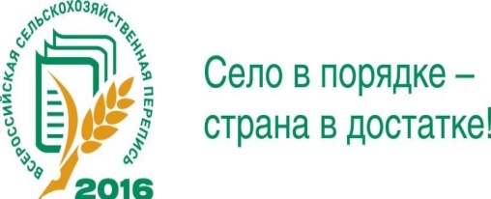
Мониторинг ВСХП-2016
по Чеченской Республике

Чеченстат осуществляет оперативный мониторинг хода сельскохозяйственной переписи, который анализируется на Федеральном уровне. Сведения о количестве переписанных объектов и общей площади земли формируются в ежедневном режиме.
Объекты переписи – юридические и физические лица, являющиеся собственниками, пользователями, владельцами или арендаторами земельных участков, предназначенных или используемых для производства сельскохозяйственной продукции, либо имеющие сельскохозяйственных животных.
По Чеченской Республике по данным оперативного мониторинга хода сельскохозяйственной переписи по состоянию на 1 августа 2016 года:
- предоставили данные 76% сельскохозяйственных организаций;
- в сельхозпереписи приняли участие 69% крестьянских (фермерских) хозяйств и 68% индивидуальных предпринимателей;
- переписчики посетили 90% личных подсобных хозяйств граждан в сельских и 89% – в городских поселениях (городских округах);
- получена информация по 75% садоводческим, огородническим и дачным некоммерческим объединениям граждан.
Итоги прошедших дней переписи показали, что население республики с пониманием относится к проводимому мероприятию и идёт на контакт с переписчиками.
Параллельно с проведением опросов проводятся контрольные обходы объектов переписи, целью которых является проверка качества работы переписчиков, полноты сбора сведений от респондентов.
Продолжает работать телефон «горячей линии» Всероссийской сельскохозяйственной переписи по Чеченской Республике 8(8712)-212243.

